Resolución del Pleno del Instituto de Transparencia, Acceso a la Información Pública y Protección de Datos Personales del Estado de México y Municipios, con domicilio en Metepec, Estado de México, a veintiocho de febrero de dos mil veinticuatro.

**VISTO** el expediente formado con motivo del recurso de revisión **04439/INFOEM/IP/RR/2023**, interpuesto por **XXXXXXX XXXXXX XXXXX**, en lo sucesivo la parte **RECURRENTE,** en contra de la respuesta a su solicitud de información con número de folio **00041/CCLEM/IP/2023,** por parte del **Centro de Conciliación Laboral del Estado de México,** en lo sucesivo el **SUJETO OBLIGADO,** se procede a dictar la presente resolución con base en los siguientes:

**I. A N T E C E D E N T E S**

**1. Solicitud de acceso a la información.** Con fecha **veinisiete de junio de dos mil veintitrés,** la parte **RECURRENTE** presentó, a través del Sistema de Acceso a la Información Mexiquense, en lo subsecuente el **SAIMEX,** ante el **SUJETO OBLIGADO**, la solicitud de acceso a la información pública, a la que se le asignó el número **00041/CCLEM/IP/2023,** mediante la cual requirió la información siguiente:

*“¿que programas de capacitación y actualización para la renovación de la certificación tiene la Lic Rosa Maria Nava Acuña ? ¿Que grado de estudios tiene la Lic Rosa MAria Nava Acuña? ¿Cuantos conciliadores tiene a su cargo? ¿Cual es el proceso de seleccion que tienen los directores de Conciliacion ? ¿Cual es el sueldo de la Directora? ¿Que mejoras ha promovido desde su ingreso? ¿Cual es el presupuesto que tiene para capacitaciones? ¿Quien les da las capacitaciones?¿Cual es el costo de cada capacitacion?(Exhibir facturas)” (Sic)*

**Modalidad de Entrega:** A través de SAIMEX.

**2. Respuesta.** Con fecha **primero de agosto de dos mil veintitrés**, el **SUJETO OBLIGADO** envió su respuesta a la solicitud de acceso a la información a través de SAIMEX, sustancialmente en los términos siguientes:

*“…Se remite respuesta mediante oficio 209C0201000200S-065/2023...” (Sic)*

**El SUJETO OBLIGADO,** adjuntó a su respuesta el siguiente archivo electrónico**:**

“[00041.pdf](https://saimex.org.mx/saimex/solicitud/downloadAttach/1848468.page)”, el cual contiene el oficio número 209C0201000200S-065/2023, por medio del cual la Unidad de Transparencia del **SUJETO OBLIGADO**, informó a la persona Solicitante que la Unidad de Apoyo Administrativo del Centro de Conciliación Laboral del Estado de México, dio contestación a sus requerimientos de la siguiente manera:

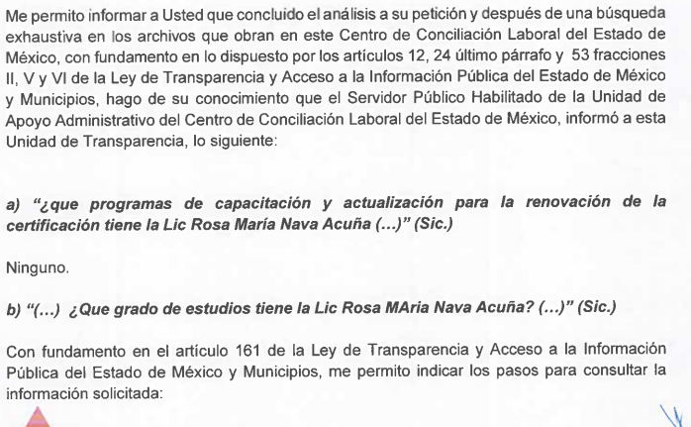

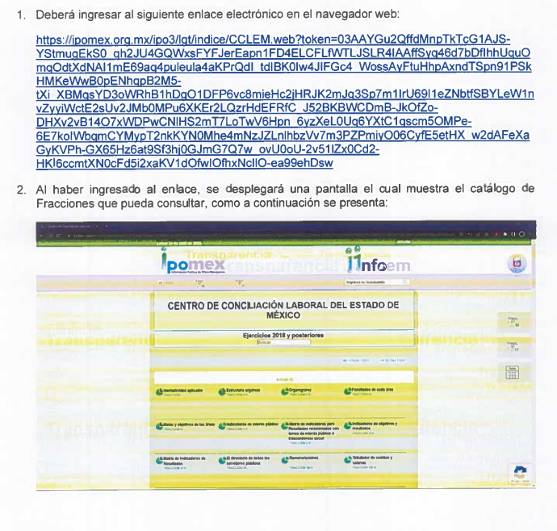

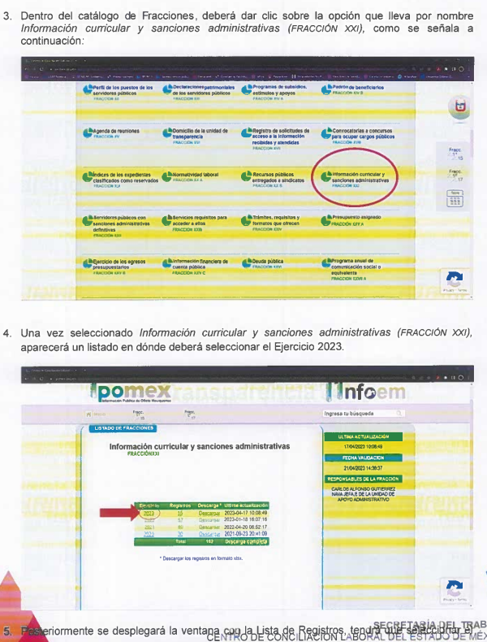

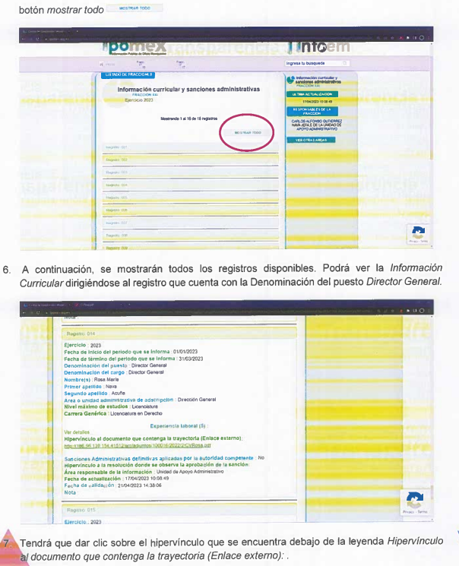

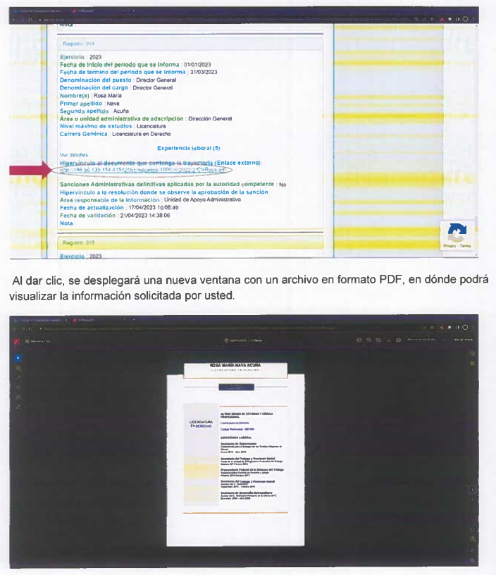

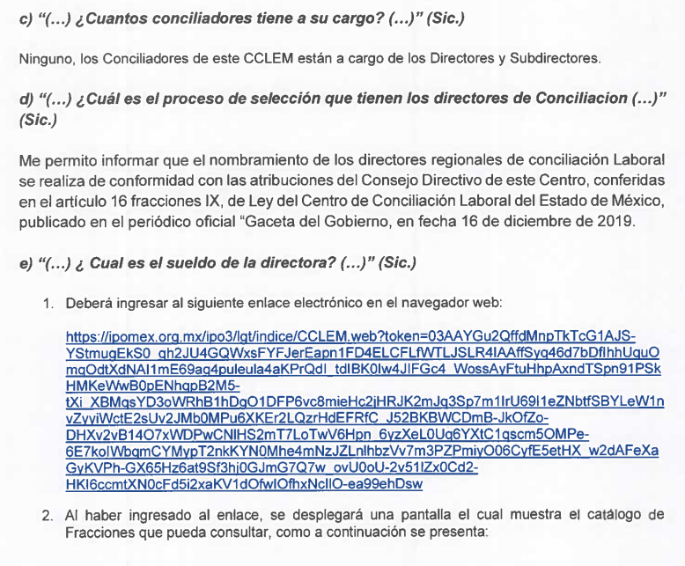

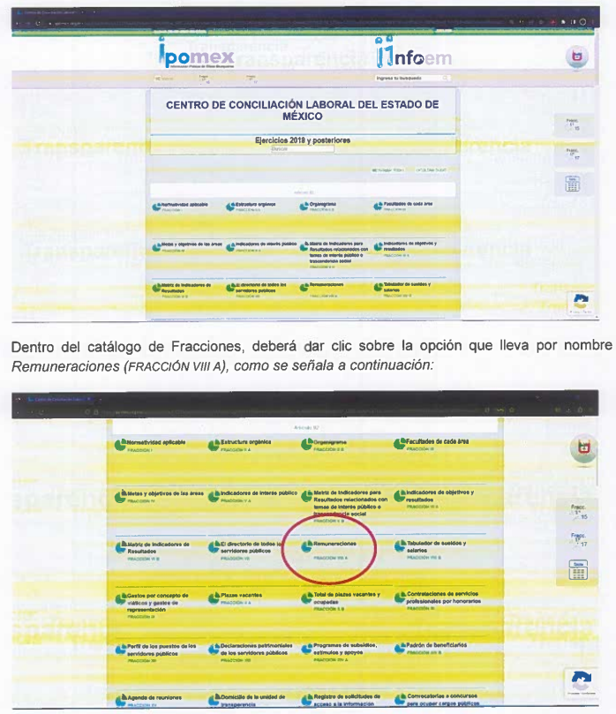

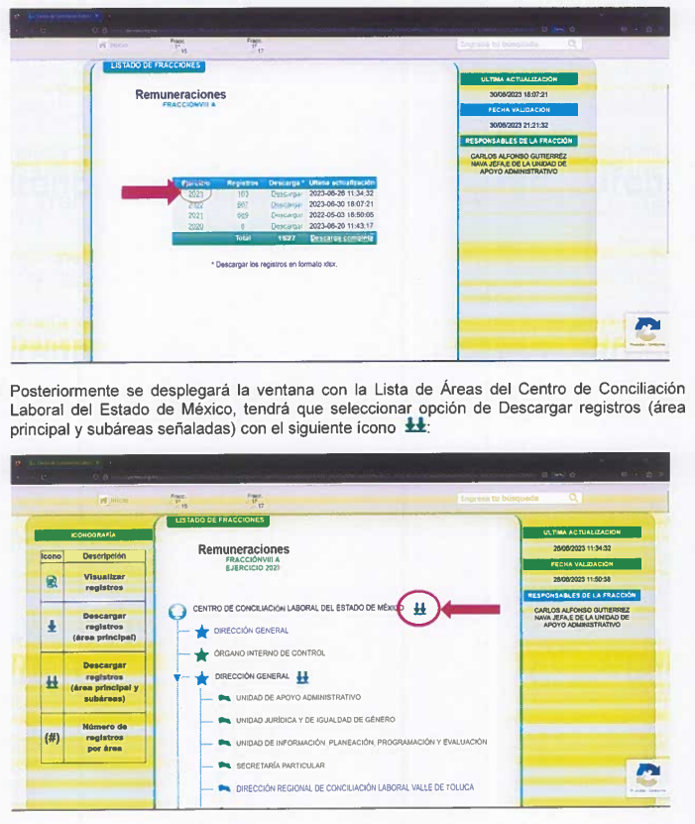

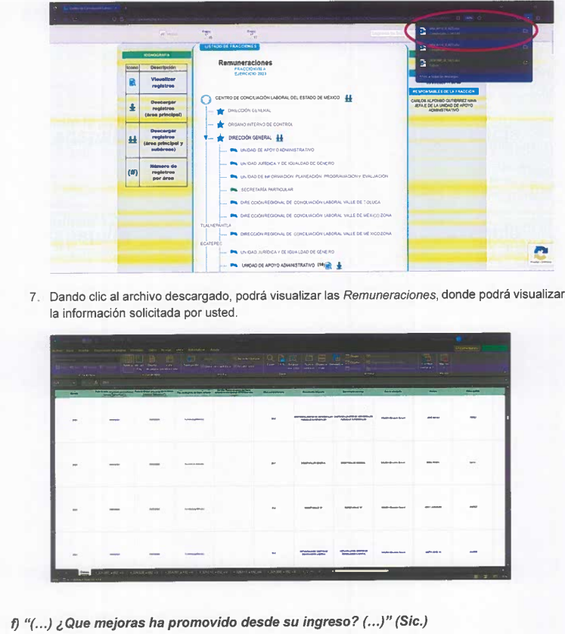

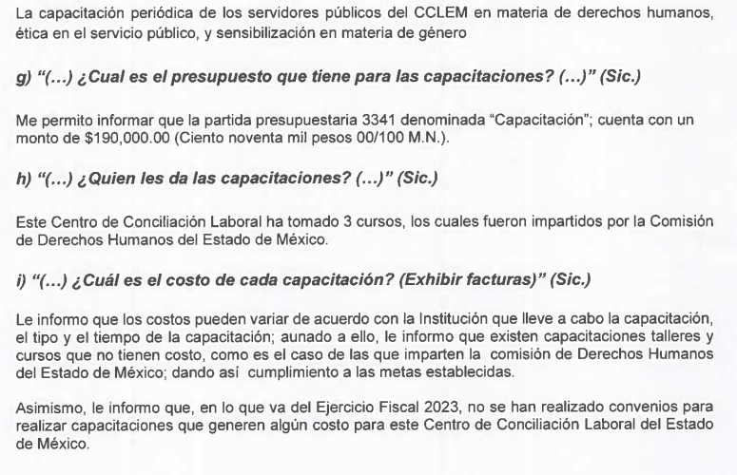

**3. Interposición del recurso de revisión.** Inconforme con los términos de la respuesta emitida por parte del **SUJETO OBLIGADO**, el **diez de agosto del dos mil veintitrés,** la parte recurrente interpuso el recurso de revisión a través de **SAIMEX,** en donde se manifestó de la siguiente manera:

**Acto impugnado:**

*“no esta clara” (Sic)*

**Y Razones o motivos de inconformidad**:

*“Como envia sus respuetas no son claras me piden que yo lo bsuqe con imagenes, necesito las respuestas junto con el link no en imagen” (Sic)*

**4. Turno.** De conformidad con el artículo 185 fracción I de la Ley de Transparencia y Acceso a la Información Pública del Estado de México y Municipios vigente, el presente recurso de revisión se turnó por el sistema electrónico del Instituto de Transparencia, Acceso a la Información Pública y Protección de Datos Personales del Estado de México y Municipios, a la Comisionada **Guadalupe Ramírez Peña,** a efecto de que analizara sobre su admisión o su desechamiento.

**5. Admisión del Recurso de revisión.** Con fecha **quince de agosto de dos mil veintitrés,** este Instituto de Transparencia, Acceso a la Información Pública y Protección de Datos Personales del Estado de México y Municipios, admitió a trámite el recurso de revisión que ahora se resuelve, dando un plazo máximo de siete días hábiles para que las partes manifestaran lo que a su derecho resultara conveniente, ofrecieran pruebas, formularan alegatos y el **SUJETO OBLIGADO** presentara su informe justificado.

**6. Manifestaciones**. De las constancias que obran en el expediente electrónico del SAIMEX se desprende que **la parte RECURRENTE** omitió realizar manifestaciones.

En fecha veinticuatro de agosto de dos mil veintitrés**,** el **SUJETO OBLIGADO** remitió, a través del SAIMEX, el siguiente archivo electrónico:

“[04439.pdf](https://saimex.org.mx/saimex/solicitud/downloadAttach/1871540.page)”, el cual contiene el informe justificado del **SUJETO OBLIGADO**, por medio del cual informó, que después de una búsqueda exhaustiva en los archivos del Centro de Conciliación Laboral del Estado de México, se hizo del conocimiento a la solicitante de la información con la que cuenta el este Centro, ratificando en lo medular su respuesta primigenia.

Documento que, una vez analizado, se hizo del conocimiento de la parte **RECURRENTE** a efecto de que manifestara lo que a su derecho estimara conveniente, sin embargo, fue omiso en ejercer dicha prerrogativa en el plazo establecido para tal efecto.

**7. Ampliación del plazo.** En fecha veinte de febrero del año dos mil veinticuatro, con fundamento en el artículo 181, párrafo tercero de la Ley de Transparencia y Acceso a la Información Pública del Estado de México y Municipios, se acordó la ampliación del plazo para su resolución.

Este organismo garante no pasa por alto justificar, que el plazo para emitir la resolución en el presente asunto encuentra justificación en el alto número de recursos de revisión recibidos, circunstancia atípica que ha rebasado las capacidades técnicas y humanas del personal encargado de la proyección de las resoluciones a dichos medios de impugnación.

Por ello, es menester precisar que, si bien se ha excedido el plazo para resolver el presente medio de impugnación, de conformidad con la ley de la materia, el plazo para emitir la resolución se encuentra justificado en los elementos para medir la razonabilidad de asuntos conforme a los parámetros establecidos por diversos órganos jurisdiccionales federales, aplicables también en procedimientos análogos, como el que nos ocupa.

Así, en términos de lo que establecen los artículos 8.1 y 25 de la Convención Americana sobre Derechos Humanos, los recursos deben ser sencillos y resolverse en el menor tiempo posible, tomando en consideración la dilación total del procedimiento; esto es, en un plazo razonable.

En ese sentido, el legislador fijó los términos procesales en las leyes, de manera general, sin que pudiera prever la variada gama de casos que son resueltos por los órganos jurisdiccionales o cuasi jurisdiccionales, tanto por la complejidad de los hechos, como por el número de casos que conocen.

Por ello, excepcionalmente, si un asunto es resuelto con posterioridad a los plazos señalados por la norma debe analizarse la razonabilidad del tiempo necesario para su resolución, atentos a los siguientes criterios:

1. Complejidad del Asunto: La complejidad de la prueba, la pluralidad de sujetos procesales, el tiempo transcurrido, las características y contexto del recurso.
2. Actividad Procesal del interesado. Acciones u omisiones del interesado.
3. Conducta de la Autoridad: Las Acciones u omisiones realizadas en el procedimiento. Así como si la autoridad actuó con la debida diligencia.

d) La afectación generada en la situación jurídica de la persona involucrada en el proceso: Violación a sus derechos humanos.

De modo que, cuando se trate de un asunto excepcional, por alguna o todas las características mencionadas; o bien, cuando el ingreso de asuntos al órgano jurisdiccional o cuasi jurisdiccional respectivo supere notoriamente al que podría considerarse normal, debe concluirse que es una excluyente de responsabilidad en relación con la actuación del funcionario, como ha acontecido en el caso que nos ocupa.

Argumento que encuentra sustento en la jurisprudencia P./J. 32/92 emitida por el Pleno de la Suprema Corte de Justicia de la Nación de rubro *“TÉRMINOS PROCESALES. PARA DETERMINAR SI UN FUNCIONARIO JUDICIAL ACTUÓ INDEBIDAMENTE POR NO RESPETARLOS SE DEBE ATENDER AL PRESUPUESTO QUE CONSIDERÓ EL LEGISLADOR AL FIJARLOS Y LAS CARACTERÍSTICAS DEL CASO.”*, visible en la Gaceta del Seminario Judicial de la Federación con el registro digital 205635.

Razones por las cuales cabe concluir que, la resolución al recurso de revisión se solventa hasta esta fecha, debido a que existe una excesiva carga de trabajo en desproporción a la capacidad de los recursos materiales y humanos con que cuenta este Instituto para atender la enorme demanda de usuarios que acuden para que se les garantice su Derecho de acceso a la información Pública y Protección de Datos Personales, aunado a la complejidad de los hechos a los que se refieren, así como al volumen del expediente, la extensión de los escritos y pruebas aportadas y desahogadas por las partes; lo que impide la tramitación de los recursos dentro de los términos legales previamente establecidos por la Ley, por tratarse de causas de fuerza mayor.

Al respecto, también son de considerar los criterios sostenidos por el Cuarto Tribunal Colegiado en Materia Administrativa del Primer Circuito, cuyos rubros y datos de identificación son los siguientes:

*“PLAZO RAZONABLE PARA RESOLVER. DIMENSIÓN Y EFECTOS DE ESTE CONCEPTO CUANDO SE ADUCE EXCESIVA CARGA DE TRABAJO.”* consultable en el Seminario Judicial de la Federación y su gaceta, con el registro digital 2002351.

*“PLAZO RAZONABLE PARA RESOLVER. CONCEPTO Y ELEMENTOS QUE LO INTEGRAN A LA LUZ DEL DERECHO INTERNACIONAL DE LOS DERECHOS HUMANOS.”*, visible en el Seminario Judicial de la Federación y su gaceta, con el registro digital 2002350.

Por ello, este organismo garante comprometido con la tutela de los derechos humanos confiados, señala que este exceso de plazo legal para resolver el presente asunto, resulta de carácter excepcional.

**8. Cierre de instrucción.** Una vez transcurrido el periodo otorgado a las partes para realizar sus manifestaciones y no habiendo documentos que integrar al expediente, con fecha **veintiséis de febrero de dos mil veinticuatro,** la Comisionada Ponente determinó el cierre de instrucción en términos de la fracción VI del artículo 185 de la Ley de Transparencia y Acceso a la Información Pública del Estado de México y Municipios.

En razón de que fue debidamente sustanciado el expediente electrónico y no existe diligencia pendiente de desahogo, se emite la Resolución que conforme a Derecho proceda, de acuerdo con los siguientes:

**II. C O N S I D E R A N D O S**

**Primero. Competencia.** El Instituto de Transparencia, Acceso a la Información Pública y Protección de Datos Personales del Estado de México y Municipios, es competente para conocer y resolver el presente recurso de revisión interpuesto por la parte recurrente, conforme a lo dispuesto en los artículos 6, apartado A de la Constitución Política de los Estados Unidos Mexicanos; 5 párrafos trigésimo segundo, trigésimo tercero y trigésimo cuarto fracciones IV y V de la Constitución Política del Estado Libre y Soberano de México; 2, fracción II; 29, 36 fracciones I y II; 176, 178, 181, 185, fracción I, 186 y 188 de la Ley Transparencia y Acceso a la Información Pública del Estado de México y Municipios; 9, fracciones I y XXIII y 11 del Reglamento Interior del Instituto de Transparencia, Acceso a la Información Pública y Protección de Datos Personales del Estado de México y Municipios.

**Segundo. Oportunidad y Procedibilidad del Recurso de Revisión.** De conformidad con los requisitos de Oportunidad y Procedibilidad que deben reunir el recurso de revisión interpuesto, previstos en los artículos 178 y 180 de la Ley de Transparencia y Acceso a la Información Pública del Estado de México y Municipios; en la especie se advierte que el presente medio de impugnación fue interpuesto dentro del plazo de quince días previsto en el primer artículo de referencia; toda vez que el **SUJETO OBLIGADO** emitió su respuesta a la solicitud planteada por el solicitante el primero de agosto del año dos mil veintitrés y mientras que el recurso de revisión interpuesto por la parte **RECURRENTE**, se tuvo por presentado el día **diez de agosto del año dos mil veintitrés,** esto es, **séptimo día siguiente en** que tuvo conocimiento de la respuesta impugnada.

Al mismo tiempo, tras la revisión del formato de interposición del recurso, se concluye en la acreditación plena de todos y cada uno de los elementos formales exigidos por el artículo 180 de la Ley de Transparencia y Acceso a la Información Pública del Estado de México y Municipios, toda vez que fue ingresado a través del SAIMEX.

Asimismo, resulta procedente la interposición del recurso de revisión al rubro anotado, toda vez que se actualiza las hipótesis previstas en el artículo 179, fracción IX de la ley de la materia, que a la letra dice:

*“****Artículo 179.*** *El recurso de revisión es un medio de protección que la Ley otorga a los particulares, para hacer valer su derecho de acceso a la información pública, y procederá en contra de las siguientes causas:*

*…*

*IX. La entrega o puesta a disposición de información en un formato incomprensible y/o no accesible para el solicitante;” (Sic)*

**Tercero. Materia de Revisión**: De las constancias que integran el expediente electrónico se advierte que el tema sobre el que este Instituto se pronunciará será: **verificar si la respuesta otorgada por el SUJETO OBLIGADO es adecuada y suficiente para satisfacer el derecho de acceso a la información pública** de la parte **RECURRENTE**, o en su defecto, en caso de ser procedente, ordenar la entrega de información.

**Cuarto. Estudio de fondo del asunto.** es conveniente analizar si la respuesta del **SUJETO OBLIGADO** cumple con los requisitos y procedimientos del derecho de acceso a la información pública, en atención a que en la Ley de Transparencia y Acceso a la Información Pública del Estado de México y Municipios en su artículo 4, dice que toda la información generada, obtenida, adquirida, transformada, administrada o en posesión de los sujetos obligados es pública y accesible de manera permanente a cualquier persona, privilegiando el principio de máxima publicidad, como así lo establece dicha determinación, que a continuación se trascribe para un mejor entendimiento:

*“****Artículo 4.*** *El derecho humano de acceso a la información pública es la prerrogativa de las personas para buscar, difundir, investigar, recabar, recibir y solicitar información pública, sin necesidad de acreditar personalidad ni interés jurídico.*

***Toda la información generada, obtenida, adquirida, transformada, administrada o en posesión de los sujetos obligados es pública y accesible de manera permanente a cualquier persona****, en los términos y condiciones que se establezcan en los tratados internacionales de los que el Estado mexicano sea parte, en la Ley General, la presente Ley y demás disposiciones de la materia, privilegiando el principio de máxima publicidad de la información. Solo podrá ser clasificada excepcionalmente Ley de Transparencia y Acceso a la Información Pública del Estado de México y Municipios 29 como reservada temporalmente por razones de interés público, en los términos de las causas legítimas y estrictamente necesarias previstas por esta Ley.*

***Los sujetos obligados deben poner en práctica, políticas y programas de acceso a la información que se apeguen a criterios de publicidad, veracidad, oportunidad, precisión y suficiencia en beneficio de los solicitantes****.”(Sic)*

De lo anterior, se desprende que los Sujetos Obligados tiene la obligación o deber de atender las solicitudes de acceso a la información pública que se les hagan de su conocimiento y proporcionar la información pública que obren en su poder conforme el estado que se encuentra y no hacer un procesamiento de la misma, ni presentarla conforme al interés del solicitante; como así lo establece el artículo 12 de la Ley de Transparencia y Acceso a la Información Pública del Estado de México y Municipios, el cual a la letra dice:

*“****Artículo12.-*** *Quienes generen, recopilen, administren, manejen, procesen, archiven o conserven información pública serán responsables de la misma en los términos de las disposiciones jurídicas aplicables.*

***Los sujetos obligados sólo proporcionarán la información pública que se les requiera y que obre en sus archivos y en el estado en que ésta se encuentre****.* ***La obligación de proporcionar información no comprende el procesamiento de la misma, ni el presentarla conforme al interés del solicitante; no estarán obligados a generarla, resumirla, efectuar cálculos o practicar investigaciones.” (Sic)***

Es decir, todo Sujeto Obligado que genere, recopile, administre, procese, archive, posea o conserve información es responsables de la misma, teniendo a su vez la obligación de proporcionarla cuando se le requiera, sin necesidad de resumirla, efectuar procedimientos para obtenerla, calcular y practicar investigaciones; es decir, los Sujetos Obligados sólo se concretarán a proporcionar la información solicitada que tengan en su poder en el estado que se encuentran, sin necesidad de concretarse al interés o términos específicos del solicitante.

Sirve de apoyo a lo anterior, el criterio 03-17, expuesto por el Instituto Nacional de Transparencia, Acceso a la Información y Protección de Datos Personales, que dice:

*“****No existe obligación de elaborar documentos ad hoc para atender las solicitudes de acceso a la información.*** *Los artículos 129 de la Ley General de Transparencia y Acceso a la Información Pública y 130, párrafo cuarto, de la Ley Federal de Transparencia y Acceso a la Información Pública, señalan que los sujetos obligados deberán otorgar acceso a los documentos que se encuentren en sus archivos o que estén obligados a documentar, de acuerdo con sus facultades, competencias o funciones, conforme a las características físicas de la información o del lugar donde se encuentre. Por lo anterior, los sujetos obligados deben garantizar el derecho de acceso a la información del particular, proporcionando la información con la que cuentan en el formato en que la misma obre en sus archivos; sin necesidad de elaborar documentos ad hoc para atender las solicitudes de información.*

*Resoluciones:*

*∙ RRA 0050/16. Instituto Nacional para la Evaluación de la Educación. 13 julio de 2016. Por unanimidad. Comisionado Ponente: Francisco Javier Acuña Llamas.*

*∙ RRA 0310/16. Instituto Nacional de Transparencia, Acceso a la Información y Protección de Datos Personales. 10 de agosto de 2016. Por unanimidad. Comisionada Ponente. Areli Cano Guadiana.*

*∙ RRA 1889/16. Secretaría de Hacienda y Crédito Público. 05 de octubre de 2016. Por unanimidad. Comisionada Ponente. Ximena Puente de la Mora.”(Sic)*

En esa tesitura, el artículo 24 en su último párrafo de la Ley de la Materia, dispone que los Sujetos Obligados sólo proporcionarán la información pública que generen, administren o posean en el ejercicio de sus atribuciones; por consiguiente, la información pública se encuentra a disposición de cualquier persona, lo que implica que es deber de los Sujetos Obligados, garantizar el Derecho de Acceso a la Información Pública, circunstancia que aconteció en el presente asunto que se analiza.

Siempre y cuando no se trate de información reservada o clasificada, que difundirla pondría en riesgo la seguridad jurídica y física del titular de la información, debiendo tener audacia los Sujetos Obligados para cuidar esta información a través del acuerdo clasificatorio del comité de transparencia y la versión pública que emita el servidor público habilitado de cada Sujeto Obligado; como así se establece en la Ley de Transparencia y Acceso a la Información Pública del Estado de México y Municipios.

En conclusión, el derecho de acceso a la información pública, consiste en que la información solicitada conste en un documento en cualquiera de sus formas, a saber: expedientes, reportes, estudios, actas, resoluciones, oficios, correspondencia, acuerdos, directivas, directrices, circulares, contratos, convenios, instructivos, notas, memorandos, estadísticas o bien, cualquier otro registro que documente el ejercicio de las facultades, funciones y competencias de los Sujetos Obligados; los que, podrán estar en cualquier medio, sea escrito, impreso, sonoro, visual, electrónico, informático u holográfico de conformidad con el artículo 3, fracción XI de la Ley de la materia, el cual señala lo siguiente:

*“****Artículo 3.*** *Para los efectos de la presente Ley se entenderá por:*

*…*

***XI. Documento:*** *Los expedientes, reportes, estudios, actas****,*** *resoluciones, oficios, correspondencia, acuerdos, directivas, directrices, circulares, contratos, convenios, instructivos, notas, memorandos, estadísticas o bien, cualquier otro registro que documente el ejercicio de las facultades, funciones y competencias de los sujetos obligados, sus servidores públicos e integrantes, sin importar su fuente o fecha de elaboración. Los documentos podrán estar en cualquier medio, sea escrito, impreso, sonoro, visual, electrónico, informático u holográfico…” (Sic)*

Siendo aplicable, el Criterio de interpretación en el orden administrativo número 0002-11, emitido por Acuerdo del Pleno del Instituto de Transparencia y Acceso a la Información Pública del Estado de México y Municipios; publicado en el Periódico Oficial del Gobierno del Estado Libre y Soberano de México “Gaceta del Gobierno”, el diecinueve de octubre de dos mil once, cuyo rubro y texto refieren lo siguiente:

**“*CRITERIO 0002-11***

***INFORMACIÓN PÚBLICA, CONCEPTO DE, EN MATERIA DE TRANSPARENCIA. INTERPRETACIÓN SISTEMÁTICA DE LOS ARTÍCULOS 2°, FRACCIÓN V, XV, Y XVI, 3°, 4°, 11 Y 41.*** *De conformidad con los artículos antes referidos, el derecho de acceso a la información pública, se define en cuanto a su alcance y resultado material, el acceso a los archivos, registros y documentos públicos, administrados, generados o en posesión de los órganos u organismos públicos, en virtud del ejercicio de sus funciones de derecho público, sin importar su fuente, soporte o fecha de elaboración.*

*En consecuencia el acceso a la información se refiere a que se cumplan cualquiera de los siguientes tres supuestos:*

*1) Que se trate de información registrada en cualquier soporte documental, que en ejercicio de las atribuciones conferidas, sea generada por los Sujetos Obligados;*

***2) Que se trate de información registrada en cualquier soporte documental, que en ejercicio de las atribuciones conferidas, sea administrada por los Sujetos Obligados, y***

***3) Que se trate de información registrada en cualquier soporte documental, que en ejercicio de las atribuciones conferidas, se encuentre en posesión de los Sujetos Obligados.”(Sic)***

Ahora bien, del análisis de la solicitud de información pública que motivó el recurso de revisión que ahora se resuelve, se advierte que el particular requirió al **Centro de** Conciliación Laboral del Estado de México, lo siguiente:

1. ¿que programas de capacitación y actualización para la renovación de la certificación tiene la Lic Rosa Maria Nava Acuña ?
2. ¿Que grado de estudios tiene la Lic Rosa MAria Nava Acuña?
3. ¿Cuantos conciliadores tiene a su cargo?
4. ¿Cual es el proceso de seleccion que tienen los directores de Conciliacion ?
5. ¿Cual es el sueldo de la Directora?
6. ¿Que mejoras ha promovido desde su ingreso?
7. ¿Cual es el presupuesto que tiene para capacitaciones?
8. ¿Quien les da las capacitaciones?
9. ¿Cual es el costo de cada capacitacion?(Exhibir facturas)

En respuesta, el **SUJETO OBLIGADO** a través de su Unidad de Apoyo Administrativo dio contestación a cada uno de los requerimientos.

No conforme con la respuesta la parte **RECURRENTE** interpuso el recurso de revisión que se analiza en el presente asunto, por medio del cual se inconformó por lo siguiente:

*“…sus respuetas no son claras me piden que yo lo bsuqe con imagenes, necesito las respuestas junto con* ***el link no en imagen****” (Sic)*

Ante la interposición del recurso de revisión el **SUJETO OBLIGADO**, la rendir su informe justificado en lo medular ratificó su respuesta inicial.

Antes del estudio se fondo, es de señalar que el particular omitió mencionar el periodo temporal de la información solicitada, por lo que este Instituto con fundamento en lo dispuesto por el artículo 13 y 181, párrafo cuarto de la Ley de Transparencia y Acceso a la Información Pública de la entidad, procede a suplir la deficiencia señalada, para determinar el periodo temporal de la información solicitada, por lo que, considerando la fecha de la solicitud, se determina que la información requerida es la vigente a la solicitud de información; es decir, al veintisiete de junio del año dos mil veintitrés, discernimiento que encuentra apoyado en los Criterios 1/2010 y 2/2010, emitidos por el “Comité de Acceso a la Información y Protección de Datos personales” de la Suprema Corte de Justicia de la Nación, que disponen:

*“Criterio 1/2010*

*SOLICITUD DE ACCESO A LA INFORMACIÓN. SU OTORGAMIENTO ES RESPECTO DE AQUELLA QUE EXISTA Y SE HUBIESE GENERADO AL MOMENTO DE LA PETICIÓN.*

*El otorgamiento de la información procede respecto de aquella que sea existente y se encuentre en posesión del órgano de Estado, al momento de la solicitud; por lo que resulta inconducente otorgar la que se genere en fecha futura, en tanto ningún órgano de Estado puede verse vinculado en el otorgamiento de información de tal naturaleza, al tenor del artículo 6° constitucional, que dispone que la garantía del acceso a la información lo es respecto de aquella que se encuentre en posesión de cualquier autoridad, entidad, órgano y organismo federal, estatal y municipal, principio que se reitera en el artículo 1° de la Ley Federal de Transparencia y Acceso a la Información Pública Gubernamental.*

*Clasificación de Información 69/2009-A. 30 de septiembre de 2009. Unanimidad de votos.”*

*“Criterio 2/2010.*

*SOLICITUD DE ACCESO A LA INFORMACIÓN. ES MATERIA DE ANÁLISIS Y OTORGAMIENTO LA GENERADA HASTA LA FECHA DE LA SOLICITUD EN CASO DE IMPRECISIÓN TEMPORAL.*

*La información que en todo caso debe ser materia de análisis y pronunciamiento sobre su naturaleza, disponibilidad y acceso, es aquélla que en términos del artículo 6° constitucional y 1° de la Ley Federal de Transparencia y Acceso a la Información Pública Gubernamental, se encuentre en posesión de este Alto Tribunal; es decir, se hubiese ya generado y sea existente al momento del planteamiento de solicitud de acceso. Por ello, en caso de que se solicite información sin que se precise el término temporal, deberá entenderse que es aquella que se hubiese generado y se tenga en posesión al día de la fecha de la solicitud de acceso correspondiente.*

*Clasificación de Información 69/2009-A. 30 de septiembre de 2009. Unanimidad de votos.”(Sic)*

Además, es necesario precisar que de la respuesta proporcionada por el **SUJETO OBLIGADO**, se advierte que en los requerimiento marcados con los incisos “b)” y “e)”, es donde proporcionó diversas imágenes y links electrónicos que guían a la parte **RECURRENTE**, para acceder a la información solicitada a través de la plataforma de la Información Pública de Oficio Mexiquense del Centro de Conciliación Laboral del Estado de México; luego entonces, se tiene que al inconformarse la parte **RECURRENTE** sólo de los puntos en donde dice: “sus respuesta no son claras me piden que yo lo busque con imágenes, necesito las respuestas junto con el link no en imagen” (Sic), luego entonces los puntos marcados con los incisos “a)”, “c)”, “d)”, “f)”, “g)”, “h)” e “i)”, debe declararse actos consentidos; es decir, cuando la solicitante no expresa razón o motivo de inconformidad en contra de todos los rubros de la respuesta que pudieran ser un agravio a su derecho, los mismos deben estimarse atendidos. Sirve de apoyo a lo anterior, por analogía, la Tesis Jurisprudencial Número 3ª./J.7/91, publicada en el Semanario Judicial de la Federación y su Gaceta bajo el número de registro 174,177, que establece lo siguiente:

“***REVISIÓN EN AMPARO. LOS RESOLUTIVOS NO COMBATIDOS DEBEN DECLARARSE FIRMES****. Cuando algún resolutivo de la sentencia impugnada afecta a la recurrente, y ésta no expresa agravio en contra de las consideraciones que le sirven de base, dicho resolutivo debe declararse firme. Esto es, en el caso referido, no obstante que la materia de la revisión comprende a todos los resolutivos que afectan a la recurrente, deben declararse firmes aquéllos en contra de los cuales no se formuló agravio y dicha declaración de firmeza debe reflejarse en la parte considerativa y en los resolutivos debe confirmarse la sentencia recurrida en la parte correspondiente.”(Sic)*

Esto es, la parte de la solicitud sobre la que no se expresó inconformidad, debe declararse consentida por el hoy **RECURRENTE**, ya que no pueden producirse efectos jurídicos tendentes a revocar, confirmar o modificar la parte de la respuesta con relación a la parte de la solicitud que no fue motivo de inconformidad ya que se infiere un consentimiento de la recurrente ante la falta de impugnación eficaz.

Sirve de sustento a lo anterior, por analogía, la tesis jurisprudencial número VI.3o.C. J/60, publicada en el Semanario Judicial de la Federación y su Gaceta bajo el número de registro 176,608 que a la letra dice:

*“****ACTOS CONSENTIDOS. SON LOS QUE NO SE IMPUGNAN MEDIANTE EL RECURSO IDÓNEO****. Debe reputarse como consentido el acto que no se impugnó por el medio establecido por la ley, ya que, si se hizo uso de otro no previsto por ella o si se hace una simple manifestación de inconformidad, tales actuaciones no producen efectos jurídicos tendientes a revocar, confirmar o modificar el acto reclamado en amparo, lo que significa consentimiento del mismo por falta de impugnación eficaz.” (Sic)*

Ahora bien sobre la inconformidad de la parte **RECURRENTE**, en donde señaló que “sus respuestas no son claras me piden que yo lo busque con imágenes, necesito las respuestas junto con el link no en imagen” (Sic), se procede analizar los incisos b) y e) para determinar si con la información entregada en respuesta por parte del **SUJETO OBLIGADO**, se colma el derecho de acceso a la información, conforme a lo siguiente:

Inciso “b”, relativo a:

b). Grado de estudios de la servidora pública de la que se pide información.

En respuesta el **SUJETO OBLIGADO**, a través de su Unidad de Apoyo Administrativo informó que se debería ingresar en el siguiente enlace electrónico:



Por otro lado, en cuanto al inciso “e”, relativo a:

**e). Sueldo de la servidora pública referida en la solicitud de información**

En respuesta el **SUJETO OBLIGADO**, a través de su Unidad de Apoyo Administrativo informó que se debería ingresar en el siguiente enlace electrónico:



De lo anterior, se advierte que **SUJETO OBLIGADO** manda una imagen del link en donde se puede localizar la información, de ahí el motivo de inconformidad de la parte **RECURRENTE** es fundado.

Respecto a ello, este Organismo Garante considera que dichos enlaces no pueden tenerse por válidos, toda vez que los enlaces electrónicos deben ser precisos y directos, del caso concreto al corresponder a un documento PDF en formato de imagen no editable, pierde su característica de ser **directo**.

Asimismo, al ser demasiado extenso el número de caracteres que conforman el enlace, por corresponder no sólo al URL sino que además está conformada por una **cadena de encriptación**, la cual corresponde a una serie de caracteres cifrados o codificados que se utilizan para proteger la información transmitida a través de una URL, en general, la encriptación de una URL se utiliza para proteger **datos sensibles**, como información de inicio de sesión, datos personales o cualquier otra información.

Cuando se encripta una URL, los datos en la dirección web se convierten en una cadena de caracteres **que no es fácilmente comprensible para cualquier persona que intercepte la transmisión de datos** ya que esto es para proteger la privacidad y la seguridad de la información transmitida, luego entonces intentar transcribir, carácter por carácter existe una alta posibilidad que dicha tarea no sea exitosa.

Por tanto al corresponder a una tarea ardua su captura, para posteriormente insertarlo en el navegador de Internet de manera manual, sin ningún tipo de error en su captura, se colige que deja de ser **preciso**, como lo establece la ley de la materia, por tanto son improcedentes, situación diferente acontece, cuando del mismo documento si es posible su captura mediante la selección del texto o mediante clic en el enlace cuando se remite en datos abierto, contexto que en el caso concreto no ocurre.

Por consiguiente, lo procedente es modificar la respuesta del **SUJETO OBLIGADO** y ordenar la entrega del documento en donde conste al veintisiete de junio del año dos mil veintitrés, lo siguiente:

* El grado de estudios y sueldo bruto y neto de la Servidora Pública referida en la solicitud de acceso a la información pública.

En versión pública conforme a lo señalado por el considerando quinto del presente fallo.

Ahora bien, el documento en donde pudiera advertirse el grado de estudios, sería de manera enunciativa mas no limitada el curriculum vitae, en ese sentido, sobre curriculum vitae, debe precisarse en primer lugar, que el concepto “curriculum” corresponde a una locución latina cuyo significado es “*carrera de vida”, Se usa como locución nominal masculina para designar la relación de los datos personales, formación académica, actividad laboral y méritos de una persona.”* (Sic)

De la interpretación a esta definición se desprende que el currículum vitae está relacionado con la hoja de vida o carrera de vida de una persona, donde se podría apreciar la preparación académica y laboral que tiene, además de los méritos **obtenidos tal y como podrían ser cursos, certificaciones o capacitaciones**

Por su lado, la Real Academia Española, lo define como a continuación se cita:

“*Relación de los títulos, honores, cargos, trabajos realizados, datos biográficos, etc, que califican a una persona*” (Sic)

Desde esta perspectiva, a través del currículum vite la particular puede advertir los estudios realizados o bien el nivel académico, así como la experiencia laboral de los servidores públicos que se encuentran adscritos al **SUJETO OBLIGADO**, información que es de carácter público de conformidad con el criterio 03/2009, emitido por el entonces Instituto Federal de Acceso a la Información y Protección de Datos (IFAI), ahora Instituto Nacional de Transparencia Acceso a la Información Pública y Protección de Datos Personales (INAI), que establece que una de las formas en que los ciudadanos puedan evaluar las aptitudes de los servidores públicos para desempeñar el cargo público que les ha sido encomendado, es mediante la publicidad de ciertos datos contenidos en los currículos, o bien en las solicitudes de empleo, el cual, para mayor ilustración se transcribe a continuación:

*“****Curriculum Vitae de servidores públicos. Es obligación de los sujetos obligados otorgar acceso a versiones públicas de los mismos ante una solicitud de acceso****. Uno de los objetivos de la Ley Federal de Transparencia y Acceso a la Información Pública Gubernamental, de acuerdo con su artículo 4, fracción IV, es favorecer la rendición de cuentas a las personas, de manera que puedan valorar el desempeño de los sujetos obligados.* ***Si bien en el curriculum vitae se describe información de una persona relacionada con su formación académica, trayectoria profesional, datos de contacto, datos biográficos, entre otros, los cuales constituyen datos personales****, de acuerdo con lo previsto en el artículo 3, fracción II de la Ley Federal de Transparencia y Acceso a la Información Pública Gubernamental, y en consecuencia, representan información confidencial, en términos de lo establecido en el artículo 18, fracción II de la Ley Federal de Transparencia y Acceso a la Información Pública Gubernamental,* ***tratándose del curriculum vitae de un servidor público, una de las formas en que los ciudadanos pueden evaluar sus aptitudes para desempeñar el cargo público que le ha sido encomendado, es mediante la publicidad de ciertos datos de los ahí contenidos****. En esa tesitura, entre los datos personales del curriculum vitae de un servidor público* ***susceptibles de hacerse del conocimiento público, ante una solicitud de acceso, se encuentran los relativos a su trayectoria académica, profesional, laboral, así como todos aquellos que acrediten su capacidad, habilidades o pericia para ocupar el cargo público****.”* (Sic)

Del cual se advierte que si bien en el currículum vitae se describe información de una persona relacionada con su formación académica, trayectoria profesional y datos de contacto entre otros que pudieran constituir datos personales; tratándose de servidores públicos, el conocimiento de los mismos por los gobernados contribuye a la evaluación de sus aptitudes de acuerdo a su nivel profesional y laboral, para el desempeño de sus funciones en el cargo que ostenten, razón que resulta suficiente para que sean de conocimiento público y si bien es cierto que no existe disposición legal que ordene de manera expresa que el sujeto obligado, deba contar en sus archivos con un documento denominado “currículum vitae” de sus servidores públicos, también lo es que para el desempeño de un empleo, cargo o comisión en el servicio público sí es requisito, entre otros, presentar una solicitud del empleo, como se desprende del artículo 47 fracción I de la Ley del Trabajo para los Servidores Públicos del Estado y Municipios.

Por lo que es posible determinar que, el currículum vítae contienen información relacionada con la trayectoria académica, profesional y laboral, por medio del cual se acredita la capacidad, habilidades, experiencia o pericia de una persona para ocupar un cargo, puesto o comisión, que permitan realizar una comparación de las actividades que ha realizado con las que habrá de desarrollar, y determinar si cumple con el perfil del cargo a ocupar.

En esa tesitura, debe apuntarse que la información curricular constituye una obligación de transparencia, pues el **SUJETO OBLIGADO** se encuentra constreñido a poner a disposición del público en su portal de Información Pública de Oficio Mexiquense (IPOMEX), la información curricular de sus servidores públicos, ello con la finalidad de enaltecer los principios de máxima publicidad, transparencia y certeza, como lo estipula el artículo 92, fracción XXI de la ley aplicable a la materia, que es del tenor literal siguiente:

*“Artículo 92. Los sujetos obligados deberán poner a disposición del público de manera permanente y actualizada de forma sencilla, precisa y entendible, en los respectivos medios electrónicos, de acuerdo con sus facultades, atribuciones, funciones u objeto social, según corresponda, la información, por lo menos, de los temas, documentos y políticas que a continuación se señalan:*

*...*

***XXI. La información curricular, desde el nivel de jefe de departamento o equivalente, hasta el titular del sujeto obligado****, así como, en su caso, las sanciones administrativas de que haya sido objeto;”(Sic)*

Asimismo, debe precisarse que la publicación de esta información se realizará conforme lo establecen los Lineamientos Técnicos Generales para la publicación, homologación y estandarización de la información de las obligaciones establecidas en el Título Quinto y en la fracción IV del artículo 31 de la Ley General de Transparencia y Acceso a la Información Pública, que deben de difundir los sujetos obligados en los portales de Internet y en la Plataforma Nacional de Transparencia, mismos que se insertan a continuación:

*“XVII. La información curricular desde el nivel de jefe de departamento o equivalente hasta el titular del sujeto obligado, así como, en su caso, las sanciones administrativas de que haya sido objeto.*

***La información que los sujetos obligados deberán publicar en cumplimiento a la presente fracción es la curricular no confidencial relacionada con todos los(as) servidores(as) públicos(as) y/o personas que desempeñen actualmente un empleo, cargo o comisión y/o ejerzan actos de autoridad en el sujeto obligado –desde nivel de jefe de departamento o equivalente y hasta el titular del sujeto obligado–, que permita conocer su trayectoria en el ámbito laboral y escolar****.*

*Por cada servidor(a) público(a) se deberá especificar si ha sido acreedor a sanciones administrativas definitivas y que hayan sido aplicadas por autoridad u organismo competente.*

***Periodo de actualización: trimestral***

***En su caso, 15 días hábiles después de alguna modificación a la información de los servidores públicos que integran el sujeto obligado, así como su información curricular.***

***Conservar en el sitio de Internet: información vigente***

***Aplica a: todos los sujetos obligados****”(Sic)*

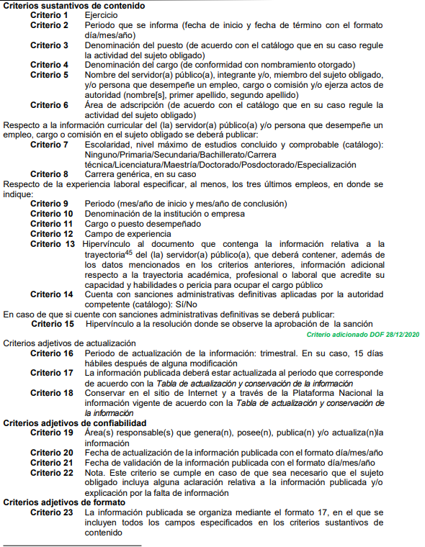

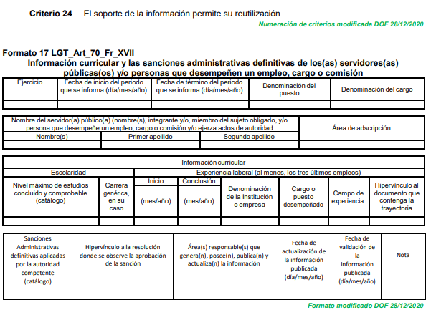

Como se aprecia en el dispositivo legal citado, lo sujetos obligados deben publicar la información curricular desde el nivel del jefe de departamento o equivalente, hasta el titular del **SUJETO OBLIGADO,** como se apreció en la cita, respecto a la escolaridad mandata que se publique información referente al nivel máximo de estudios concluido y comprobable, mientras que respecto de la experiencia laboral, se requiere que se incluya información de últimos empleos, en los que se advierta el campo de experiencia que acredite sus habilidades, capacidades o pericia para desempeñar el cargo público.

**Por último, en cuanto al sueldo bruto y neto**, debemos traer a colación que el artículo 147 de la Constitución Política del Estado Libre y Soberano de México, establece que los trabajadores al servicio del Estado, recibirán una remuneración adecuada e irrenunciable por el desempeño de su empleo, cargo o comisión, que será determinada en el presupuesto de egresos que corresponda.

En el mismo sentido, el Código Financiero del Estado de México y Municipios, en su artículo 3° fracción XXXXII estipula lo siguiente:

*“****Artículo 3.***

*(…)*

***XXXII. Remuneración:*** *A los pagos hechos por concepto de sueldo, compensaciones, gratificaciones, habitación, primas, comisiones, prestaciones en especie y cualquier otra percepción o prestación que se entregue al servidor público por su trabajo. Esta definición no será aplicable para los efectos del Impuesto sobre Erogaciones por Remuneraciones al Trabajo Personal(…)”*

Ahora bien, tratándose de servidores públicos del Estado, la Ley del Trabajo de los Servidores Públicos del Estado y Municipios, en sus artículos 71 y 220-K fracciones II y IV y su penúltimo párrafo establecen:

***“ARTÍCULO 71.******El sueldo es la retribución que la institución pública debe pagar al servidor público por los servicios prestados****.*

***ARTÍCULO 220 K.-*** *La institución o dependencia pública tiene la obligación de conservar y exhibir en el proceso los documentos que a continuación se precisan:*

*I. Contratos, Nombramientos o Formato Único de Movimientos de Personal, cuando no exista Convenio de condiciones generales de trabajo aplicable;*

***II. Recibos de pagos de salarios o las constancias documentales del pago de salario cuando sea por depósito o mediante información electrónica;***

*III. Controles de asistencia o la información magnética o electrónica de asistencia de los servidores públicos;*

***IV. Recibos o las constancias de depósito o del medio de información magnética o electrónica que sean utilizadas para el pago de salarios, prima vacacional, aguinaldo y demás prestaciones establecidas en la presente ley;*** *y*

*V. Los demás que señalen las leyes.*

*Los documentos señalados en la fracción I de este artículo, deberán conservarse mientras dure la relación laboral y hasta un año después; los señalados por las fracciones* ***II, III, IV durante el último año y un año después de que se extinga la relación laboral,*** *y los mencionados en la fracción V, conforme lo señalen las leyes que los rijan. Los documentos y constancias aquí señalados, la institución o dependencia podrá conservarlos por medio de los sistemas de digitalización o de información magnética o electrónica o cualquier medio descubierto por la ciencia y las constancias expedidas por el encargado del área de personal de éstas, harán prueba plena.*

*El incumplimiento por lo dispuesto por este artículo, establecerá la presunción de ser ciertos los hechos que el actor exprese en su demanda, en relación con tales documentos, salvo prueba en contrario.”(Sic)*

De lo anterior, se advierte que **toda institución pública o dependencia del Estado de México** debe conservar las constancias documentales del **pago de salario**, prima vacacional, aguinaldo y demás prestaciones legales de acuerdo con la forma en que se haya realizado, es decir, en efectivo, cheque, depósito, transferencia u otra, durante el último año y un año después de que se extingue la relación laboral a través de los sistemas de digitalización o de información magnética o electrónica.

En el mismo sentido, la Ley del Trabajo de los Servidores Públicos del Estado y Municipios, al referirse a los comprobantes que las instituciones públicas realizan para documentar **el pago de salarios**, la prima vacacional, el aguinaldo o las demás prestaciones, son denominados “recibos o comprobantes de pago”, los cuales constituyen un instrumento mediante el cual el **SUJETO OBLIGADO** acredita las remuneraciones al personal.

En ese sentido, la Ley de Transparencia y Acceso a la Información Pública, en su artículo 92, enlista y reconoce a la información que, por su naturaleza, deberá ser publicada y difundida por los Sujetos Obligados, de manera permanente y actualizada, en los respectivos medios electrónicos; siendo de especial interés la semántica de la información reconocida en la fracción VIII, a saber:

*“****Artículo 92.*** *Los sujetos obligados deberán poner a disposición del público de manera permanente y actualizada de forma sencilla, precisa y entendible, en los respectivos medios electrónicos, de acuerdo con sus facultades, atribuciones, funciones u objeto social, según corresponda, la información, por lo menos, de los temas, documentos y políticas que a continuación se señalan:*

*(…)*

***VIII.*** *La remuneración bruta y neta de todos los servidores públicos de base o de confianza, de todas las percepciones, incluyendo sueldos, prestaciones, gratificaciones, primas, comisiones, dietas, bonos, estímulos, ingresos y sistemas de compensación, señalando la periodicidad de dicha remuneración(…)”*

De lo anterior ser coligue que la Ley de la materia reconoce a **las remuneraciones que reciben los servidores públicos por la prestación de sus servicios** ante una Institución Pública **como información de carácter pública**, aún y cuando pudiera tratarse de datos personales. Si bien es cierto, las personas físicas tienen derecho a la protección de sus datos personales, también lo es que, los servidores públicos al establecer una relación laboral con un ente público sujeto a la transparencia y rendición de cuentas que su último fin es servir a la ciudadanía, implica que la esfera de protección a sus datos personales sea reducida, en comparación a una persona ajena al quehacer gubernamental, ya que es imperante la obligación de la transparencia y rendición de cuentas en el Estado Mexicano y las percepciones reflejan el ejercicio de los recursos del erario público.

Sirve de apoyo a lo anterior por analogía, los criterios 01/2003 y 02/2003 emitidos por el Comité de Acceso a la Información y Protección de Datos Personales de la Suprema Corte de Justicia de la Nación que a continuación se citan:

***Criterio 01/2003.***

***INGRESOS DE LOS SERVIDORES PÚBLICOS. CONSTITUYEN INFORMACIÓN PÚBLICA AÚN CUANDO SU DIFUSIÓN PUEDE AFECTAR LA VIDA O LA SEGURIDAD DE AQUELLOS****. ”Si bien el artículo 13, fracción IV, de la Ley Federal de Transparencia y Acceso a la información Pública Gubernamental establece que debe clasificarse como información confidencial la que conste en expedientes administrativos cuya difusión pueda poner en riesgo la vida, la seguridad o la salud de cualquier persona, debe reconocerse que aun y cuando en ese supuesto podría encuadrar la relativa a las percepciones ordinarias y extraordinaria de los servidores públicos, ello no obsta para reconocer que el legislador estableció en el artículo 7 de ese mismo ordenamiento que la referida información, como una obligación de trasparencia, deben publicarse en medios remotos o locales de comunicación electrónica, lo que se sustenta en el hecho de que el monto de todos los ingresos que recibe un servidor público por desarrollar las labores que les son encomendadas con motivo del desempeño del cargo respecto. Constituyen información pública, en tanto que se trata de erogaciones que realiza un órgano del Estado en base con los recursos que encuentran su origen en mayor medida en las contribuciones aportados por los gobernados.”*

***Criterio 02/2003.***

***INGRESOS DE LOS SERVIDORES PÚBLICOS, SON INFORMACIÓN PÚBLICA AÚN CUANDO CONSTITUYEN DATOS PERSONALES QUE SE REFIEREN AL PATRIMONIO DE AQUÉLLOS.*** *“De la interpretación sistemática de lo previsto en los artículos 3º, fracción II; 7º, 9º y 18, fracción II, de la Ley Federal de Transparencia y Acceso a la Información Pública Gubernamental se advierte que no constituye información confidencial la relativa a los ingresos que reciben los servidores públicos, ya que aun y cuando se trata de datos personales relativos a su patrimonio , para su difusión no se requiere consentimiento de aquellos, lo que deriva del hecho de que en términos de los previsto en el citado ordenamiento deben ponerse a disposición del público a través de medios remotos o locales de comunicación electrónica, tanto el directorio de servidores públicos como las remuneraciones mensuales por puesto incluso el sistema de compensación…”*

Además, al ser una erogación que realiza el **SUJETO OBLIGADO** y al ser a cargo de fondos públicos, las mismas son fiscalizadas por la Legislatura, a través del Órgano Superior de Fiscalización. Bajo dicha tesitura es que resulta que dicha información debe ser **pública**.

Una vez establecido lo anterior, conviene recordar que en el presente asunto se determinó que la información a entregar es la vigente al veintisiete de junio del año dos mil veintitrés.

**Quinto. Versión Pública.** Para la entrega de la información, en razón de que el derecho de acceso a la información pública no es absoluto, sino que encuentra como excepciones que la información sobre la cual se peticiona el acceso, sea o contenga datos que deban ser clasificados en los términos que la misma Ley de la Materia señala, el Sujeto Obligado tendrá que hacer la elaboración de una versión pública de los documentos que vaya entregar para dar cumplimiento a esta resolución, a fin de satisfacer el derecho de acceso a la información pública de la parte **RECURRENTE** sin menoscabar el derecho a la protección de los datos personales de terceros.

Lo anterior, de conformidad a lo que señalan los artículos 3, fracciones IX, XX, XXXII, XLV; 6, 137 y 143 fracción I, de la Ley de Transparencia y Acceso a la Información Pública del Estado de México y Municipios vigente, que se leen como sigue:

***“Artículo 3. Para los efectos de la presente Ley se entenderá por:***

***IX. Datos personales:******La información concerniente a una persona, identificada o identificable*** *según lo dispuesto por la Ley de Protección de Datos Personales del Estado de México;*

***XX. Información clasificada:*** *Aquella considerada por la presente Ley como reservada o confidencial;*

***XXXII. Protección de Datos Personales:*** *Derecho humano que tutela la privacidad de datos personales en poder de los sujetos obligados y sujetos particulares;*

***XLV. Versión pública****: Documento en el que se elimine, suprime o borra la información clasificada como reservada o confidencial para permitir su acceso.”*

***“Artículo 6.*** *Los datos personales son irrenunciables, intransferibles e indelegables, por lo que los sujetos obligados no deberán proporcionar o hacer pública la información que contenga, con excepción de aquellos casos en que deban hacerlo en observancia de las disposiciones aplicables. En el caso de los derechos de acceso, rectificación, cancelación u oposición; los principios, procedimientos, medidas de seguridad en el tratamiento y demás disposiciones en materia de datos personales, se deberá estar a lo dispuesto en las leyes de la materia.”*

***“Artículo 137.*** *Cuando un mismo medio, impreso o electrónico, contenga información pública y reservada o confidencial, la Unidad de Transparencia para efectos de atender una solicitud de información, deberán elaborar una versión pública en la que se testen las partes o secciones clasificadas, indicando su contenido de manera genérica y fundando y motivando su clasificación.”*

***“Artículo 143****. Para los efectos de esta Ley se considera información confidencial, la clasificada como tal, de manera permanente, por su naturaleza, cuando:*

***I.*** *Se refiera a la información privada y los datos personales concernientes a una persona física o jurídica colectiva identificada o identificable;*

*II. Los secretos bancario, fiduciario, industrial, comercial, fiscal, bursátil y postal, cuya titularidad corresponda a particulares, sujetos de derecho internacional o a sujetos obligados cuando no involucren el ejercicio de recursos públicos; y*

*III. La que presenten los particulares a los sujetos obligados, de conformidad con lo dispuesto por las leyes o los tratados internacionales.” (Sic)*

De los preceptos anteriores se desprende que cuando un documento que vaya a ser entregado vía acceso a la información pública, contenga tanto información de interés público como información que debe ser clasificada, se hará la entrega del mismo, testando las secciones o datos que deban ser clasificados; por ende el Sujeto Obligado deberá proceder a testar los datos personales que se encuentren contenidos en los documentos a entregar por parte del **SUJETO OBLIGADO** para satisfacer el derecho de acceso a la información pública de la parte **RECURRENTE**, esto es, los datos concernientes a una persona identificada o identificable, o aquellos datos que tengan el carácter de sensibles, es decir los que afectan la esfera más íntima de su titular o cuya utilización indebida pueda dar origen a discriminación o conlleven un riesgo grave para aquel de acuerdo a lo que señala la fracción XII del artículo 4 de la Ley de Protección de Datos Personales en Posesión de Sujetos Obligados del Estado de México.

Datos que deberá clasificar como confidenciales por tratarse precisamente de información privada, puesto que los datos personales son irrenunciables, intransferibles e indelegables y los Sujetos Obligados no deberán hacer entrega de los mismos a personas ajenas a su titular.

En ese contexto, la clasificación de la información no opera con la simple supresión de datos que se haga en los documentos de que se trate o con la simple decisión que tome el Servidor Público Habilitado o el Responsable de la Unidad de Transparencia del Sujeto Obligado, sino que ello deberá realizarse en términos de lo que disponen los artículos 49 fracción VIII, 53, fracción X y 59, fracción V, de la Ley en consulta, cuyo sentido literal es el siguiente:

***“Artículo 49.******Los Comités de Transparencia*** *tendrán las siguientes atribuciones:*

***VIII. Aprobar, modificar o revocar la clasificación de la información****…”*

*“****Artículo 53.*** *Las* ***Unidades de Transparencia*** *tendrán las siguientes* ***funciones****:*

***X. Presentar ante el Comité, el proyecto de clasificación de información****…”*

***“Artículo 59.*** *Los* ***servidores públicos habilitados*** *tendrán las* ***funciones*** *siguientes:*

***V. Integrar y presentar al responsable de la Unidad de Transparencia la propuesta de clasificación de información****, la cual tendrá los fundamentos y argumentos en que se basa dicha propuesta…”(Sic)*

Denotándose de dichos elementos normativos que el determinar la clasificación de la información es un trabajo en conjunto tanto de los Servidores Públicos Habilitados, de las Unidades de Transparencia y del Comité de Transparencia del Sujeto Obligado, teniendo el deber los primeros de ellos de presentar ante la Unidad de Transparencia la propuesta de la clasificación de la información, para que luego ésta presente ante al Comité de Transparencia de así resultar procedente el proyecto de clasificación de la información y finalmente sea éste último quien apruebe, modifique o revoque la clasificación de la información solicitada.

Para lo cual, a su vez en el caso de información de carácter confidencial, se debe atender a lo que señala el artículo 149 de la Ley de Transparencia Local vigente, que se lee como sigue:

*“****Artículo 149.*** *El* ***acuerdo que clasifique la información como confidencial*** *deberá contener un razonamiento lógico en el que demuestre que la información se encuentra en alguna o algunas de las hipótesis previstas en la presente Ley.”(Sic)*

Es decir, el **SUJETO OBLIGADO** a través de su Comité de Transparencia, deberá elaborar acuerdo que contenga un razonamiento lógico con el que se demuestre que la información que se testa de las versiones públicas que se sirva elaborar, encuadra en alguna de las hipótesis que contempla la Ley de la Materia en su artículo 143; ya que de lo contrario, se crearía la incertidumbre jurídica en relación a si lo entregado es formalmente una versión pública, o un documento ilegible, incompleto o tachado; en otras palabras si no se exponen de manera puntual las razones de la versión pública de la documentación entregada se estaría violentando el derecho de acceso a la información de la parte solicitante.

En el caso específico, es criterio reiterado de este Instituto que además de los datos especificados en la Ley de Transparencia y Acceso a la Información Pública del Estado de México y Municipios, se consideran confidenciales y por tanto deben testarse al momento de la elaboración de versiones públicas el **Registro Federal de Contribuyentes** (RFC), la **Clave Única de Registro de Población** (CURP) y la **Clave de cualquier tipo de seguridad social** (ISSEMYM, u otros), así como, los **préstamos o descuentos** que se le hagan a la persona y que no tengan relación con los impuestos o la cuota por seguridad social, así el **número de empleado,** así como de ser el caso, el **folio fiscal**, la **cadena original,** los **códigos bidimensionales o códigos QR,** y cualquier información de carácter fiscal, bajo las siguientes consideraciones.

En cuanto al RFC, este constituye un dato personal, ya que para su obtención es necesario acreditar ante la autoridad fiscal previamente la identidad de la persona, su fecha de nacimiento, entre otros aspectos.

Ahora bien, las personas físicas tramitan su inscripción en el registro con el propósito de realizar —mediante esa clave de identificación— operaciones o actividades de naturaleza fiscal, la cual, les permite hacerse identificables respecto de una situación fiscal determinada.

Lo anterior es compartido por el Instituto Nacional de Transparencia, Acceso a la Información y Protección de Datos (INAI) a través del Criterio 19/17, el cual es del tenor literal siguiente:

***“Registro Federal de Contribuyentes (RFC) de personas físicas.*** *El RFC es una clave de carácter fiscal, única e irrepetible, que permite identificar al titular, su edad y fecha de nacimiento, por lo que es un dato personal de carácter confidencial.” (Sic)*

Así, el RFC se vincula al nombre de su titular y permite identificar la edad de la persona, su fecha de nacimiento, así como su homoclave, la cual es única e irrepetible y determina la identificación de dicha persona para efectos fiscales, por lo que constituye un dato personal que concierne a una persona física identificada e identificable en términos de los artículos 3, fracción IX de la Ley de Transparencia y Acceso a la Información Pública del Estado de México y Municipios y 4 fracción VII de la Ley de Protección de Datos Personales del Estado de México.

En cuanto al CURP, en virtud de que éste se integra por datos personales que únicamente le conciernen a un particular como son su fecha de nacimiento, su nombre, sus apellidos y su lugar de nacimiento; información que permite distinguirlo del resto de los habitantes, se considera que es de carácter confidencial.

Argumento que es compartido por el Instituto Nacional de Transparencia, Acceso a la Información y Protección de Datos (INAI)**, conforme al** criterio número 18/17, el cual refiere:

***“Clave Única de Registro de Población (CURP).*** *La Clave Única de Registro de Población se integra por datos personales que sólo conciernen al particular titular de la misma, como lo son su nombre, apellidos, fecha de nacimiento, lugar de nacimiento y sexo. Dichos datos, constituyen información que distingue plenamente a una persona física del resto de los habitantes del país, por lo que la CURP está considerada como información confidencial.” (Sic)*

Por otra parte y respecto a la clave de seguridad social y en su caso clave o número del servidor público –trabajador-, en virtud de que su divulgación no aporta a la transparencia o a la rendición de cuentas y sí provoca una transgresión a la vida privada e intimidad de la persona, esta información también resulta ser de carácter confidencial; siendo aplicable como orientador el criterio número 15/10 emitido por el entonces Instituto Federal de Transparencia y Acceso a la Información (INAI, cuyo texto y sentido literal es el siguiente:

***“El número de ficha de identificación única de los trabajadores es información de carácter confidencial.*** *En los casos en que el número de trabajador o ficha de identificación única constituya un elemento por medio del cual los trabajadores puedan acceder a un sistema de datos o información de la dependencia o entidad, para hacer uso de diversos servicios, como la presentación de consultas relacionadas con su situación laboral particular, dicha información es susceptible de clasificarse con el carácter de confidencial, en términos de lo establecido en el artículo 18, fracción II de la Ley Federal de Transparencia y Acceso a la Información Pública Gubernamental, en virtud de que a través de la misma es posible conocer información personal de su titular.” (Sic)*

Respecto de los **préstamos o descuentos** **de carácter personal**, éstos no deben tener relación con la prestación del servicio; es decir, son confidenciales los préstamos o descuentos que se le hagan a la persona en los que no se involucren instituciones públicas, en virtud de no favorecer en la transparencia y rendición de cuentas, sino, por el contrario, con ello se violentaría la protección de información confidencial, porque incide en la intimidad de un individuo identificado.

Por cuanto hace a las deducciones, para entender los límites y alcances de esta restricción, es oportuno recurrir al artículo 84 de la Ley del Trabajo de los Servidores Públicos del Estado y Municipios:

***“ARTÍCULO 84.*** *Sólo podrán hacerse retenciones, descuentos o deducciones al sueldo de los servidores públicos por concepto de:*

*I. Gravámenes fiscales relacionados con el sueldo;*

***II. Deudas contraídas con las instituciones públicas o dependencias por concepto de anticipos de sueldo, pagos hechos con exceso, errores o pérdidas debidamente comprobados;***

*III. Cuotas sindicales;*

*IV. Cuotas de aportación a fondos para la constitución de cooperativas y de cajas de ahorro, siempre que el servidor público hubiese manifestado previamente, de manera expresa, su conformidad;*

*V. Descuentos ordenados por el Instituto de Seguridad Social del Estado de México y Municipios, con motivo de cuotas y obligaciones contraídas con éste por los servidores públicos;*

*VI. Obligaciones a cargo del servidor público con las que haya consentido, derivadas de la adquisición o del uso de habitaciones consideradas como de interés social;*

*VII. Faltas de puntualidad o de asistencia injustificadas;*

***VIII. Pensiones alimenticias ordenadas por la autoridad judicial;*** *o*

***IX. Cualquier otro convenido con instituciones de servicios y aceptado por el servidor público.***

*El monto total de las retenciones, descuentos o deducciones no podrá exceder del 30% de la remuneración total, excepto en los casos a que se refieren las fracciones IV, V y VI de este artículo, en que podrán ser de hasta el 50%, salvo en los casos en que se demuestre que el crédito se concedió con base en los ingresos familiares para hacer posible el derecho constitucional a una vivienda digna, o se refieran a lo establecido en la fracción VIII de este artículo, en que se ajustará a lo determinado por la autoridad judicial.” (Sic)*

Como se puede observar, la Ley del Trabajo de mérito establece claramente cuáles son esos descuentos o gravámenes que directamente se relacionan con las obligaciones adquiridas como servidores públicos y aquéllos que únicamente inciden en su vida privada. De este modo, descuentos por pensiones alimenticias o créditos adquiridos con instituciones privadas que no se relacionen con el gasto público, son información que debe clasificarse como confidencial.

En conclusión, los préstamos o descuentos de carácter personal, en virtud de no tener relación con la prestación del servicio y al no involucrar instituciones públicas, se consideran datos confidenciales.

**De la información fiscal**:

La **Cadena Original** es la secuencia de datos formada con la información contenida dentro de los comprobantes fiscales, entre los que podría encontrarse de manera enunciativa, más no limitativa, el RFC del receptor, es decir del servidor público. En dicho supuesto, la cadena original constituiría información que únicamente atañe al contribuyente, siendo tarea del **Sujeto Obligado** analizar dicha circunstancia con la finalidad de proteger, de ser el caso, la información a través de su clasificación por actualizarse el supuesto de confidencialidad.

Los **códigos bidimensionales** o **códigos QR,** al corresponder a barras en dos dimensiones que, al igual que los códigos de barras o códigos unidimensionales, son utilizados para almacenar diversos tipos de datos de manera codificada, los cuales a través de lectores que pueden ser obtenidos por cualquier persona, pueden contener datos personales, no susceptibles de conocimiento público, debiendo el **Sujeto Obligado** analizar dicha circunstancia con la finalidad de determinar si se actualiza algún supuesto de confidencialidad.

En tal sentido, si derivado del análisis efectuado por **Sujeto Obligado** en el presente caso, se desprende que, de la información fiscal contenida en los comprobantes fiscales digitales por internet, tales como cadenas, sellos digitales y/o códigos bidimensionales, se pueden obtener datos personales como el Registro Federal de Contribuyentes, la Clave Única del Registro de Población, entre otros no susceptibles de conocimiento público que, de difundirse, pudieran hacer identificable a una persona, deberá clasificarla como confidencial, de manera fundada y motivada en términos del artículo 143, fracción I de la Ley de Transparencia y Acceso a la Información Pública del Estado de México y Municipios.

Al respecto, se destaca que la versión pública que elabore el **SUJETO OBLIGADO** debe cumplir con las formalidades exigidas en la Ley; es decir, resulta necesario que el Comité de Transparencia del Sujeto Obligado emita el Acuerdo de Clasificación correspondiente debidamente fundado y motivado, que sustente la versión pública, el cual deberá cumplir cabalmente con las formalidades previstas en el artículo 137 de la Ley de Transparencia y Acceso a la Información Pública del Estado de México y Municipios, ya expuesto; así como con los numerales aplicables de los **LINEAMIENTOS GENERALES EN MATERIA DE CLASIFICACIÓN Y DESCLASIFICACIÓN DE LA INFORMACIÓN, ASÍ COMO PARA LA ELABORACIÓN DE VERSIONES PÚBLICAS**, publicados en el Diario Oficial de la Federación en fecha dieciocho de noviembre del año dos mil veintidós, mediante Acuerdo del Consejo Nacional del Sistema Nacional de Transparencia, Acceso a la Información Pública y Protección de Datos Personales, que literalmente expresan:

***“Lineamientos Generales en materia de Clasificación y Desclasificación de la Información, así como para la elaboración de Versiones Públicas***

*“****Segundo.-*** *Para efectos de los presentes Lineamientos Generales, se entenderá por:*

***XVIII.******Versión pública:*** *El documento a partir del que se otorga acceso a la información, en el que se testan partes o secciones clasificadas, indicando el contenido de éstas de manera genérica,* ***fundando y motivando la*** *reserva o* ***confidencialidad****, a través de la resolución que para tal efecto emita el Comité de Transparencia.*

***Cuarto.*** *Para clasificar la información como reservada o confidencial, de manera total o parcial, el titular del área del sujeto obligado deberá atender lo dispuesto por el Título Sexto de la Ley General, en relación con las disposiciones contenidas en los presentes lineamientos, así como en aquellas disposiciones legales aplicables a la materia en el ámbito de sus respectivas competencias, en tanto estas últimas no contravengan lo dispuesto en la Ley General.*

*Los sujetos obligados deberán aplicar, de manera estricta, las excepciones al derecho de acceso a la información y sólo podrán invocarlas cuando acrediten su procedencia.*

***Quinto.*** *La carga de la prueba para justificar toda negativa de acceso a la información, por actualizarse cualquiera de los supuestos de clasificación previstos en la Ley General, la Ley Federal y leyes estatales, corresponderá a los sujetos obligados, por lo que deberán fundar y motivar debidamente la clasificación de la información ante una solicitud de acceso o al momento en que generen versiones públicas para dar cumplimiento a las obligaciones de transparencia, observando lo dispuesto en la Ley General y las demás disposiciones aplicables en la materia.*

***…***

***Séptimo.*** *La clasificación de la información se llevará a cabo en el momento en que:*

***I.*** *Se reciba una solicitud de acceso a la información;*

***II.*** *Se determine mediante resolución del Comité de Transparencia, el órgano garante*

*competente, o en cumplimiento a una sentencia del Poder Judicial; o*

***III.*** *Se generen versiones públicas para dar cumplimiento a las obligaciones de transparencia previstas en la Ley General, la Ley Federal y las correspondientes de las entidades federativas.*

*Los titulares de las áreas deberán revisar la clasificación al momento de la recepción de una solicitud de acceso a la información, para verificar si encuadra en una causal de reserva o de confidencialidad.*

***Octavo.*** *Para fundar la clasificación de la información se debe señalar el artículo, fracción, inciso, párrafo o numeral de la ley o tratado internacional suscrito por el Estado mexicano que expresamente le otorga el carácter de reservada o confidencial.*

*Para motivar la clasificación se deberán señalar las razones o circunstancias especiales que lo llevaron a concluir que el caso particular se ajusta al supuesto previsto por la norma legal invocada como fundamento.*

*En caso de referirse a información reservada, la motivación de la clasificación deberá comprender el análisis de la prueba de daño a que hace referencia el artículo 104 de la Ley General, en relación con el artículo trigésimo tercero de los presentes lineamientos, así como las circunstancias que justifican el establecimiento de determinado plazo de reserva.*

***Noveno.*** *En los casos en que se solicite un documento o expediente que contenga partes o secciones clasificadas, los titulares de las áreas deberán elaborar una versión pública fundando y motivando la clasificación de las partes o secciones que se testen, siguiendo los procedimientos establecidos en el Capítulo IX de los presentes lineamientos.*

***Décimo.*** *Los titulares de las áreas, deberán tener conocimiento y llevar un registro del personal que, por la naturaleza de sus atribuciones, tenga acceso a los documentos clasificados. Asimismo, deberán asegurarse de que dicho personal cuente con los conocimientos técnicos y legales que le permitan manejar adecuadamente la información clasificada, en los términos de la Ley General de Archivos, Lineamientos para la Organización y Conservación de Archivos y demás normatividad aplicable.*

*En ausencia de los titulares de las áreas, la información será clasificada o desclasificada por la persona que lo supla, en términos de la normativa que rija la actuación del sujeto obligado.*

***Décimo primero.*** *En el intercambio de información entre sujetos obligados para el ejercicio de sus atribuciones, los documentos que se encuentren clasificados deberán llevar la leyenda correspondiente de conformidad con lo dispuesto en el Capítulo VIII de los presentes lineamientos.*

*[…]*

***CAPÍTULO VIII***

***DE LOS ELEMENTOS PARA LA CLASIFICACIÓN***

***Quincuagésimo****. Los titulares de las áreas de los sujetos obligados podrán establecer sus propios modelos o formatos para la elaboración de versiones públicas de documentos o expedientes, siempre y cuando cumplan lo establecido en los presentes Lineamientos, así como en las correspondientes Leyes Generales.*

***Quincuagésimo primero****. Toda acta del Comité de Transparencia deberá contener:*

*I. El número de sesión y fecha;*

*II. El nombre del área que solicitó la clasificación de información;*

*III. La fundamentación legal y motivación correspondiente;*

*IV. La resolución o resoluciones aprobadas; y*

*V. La rúbrica o firma digital de cada integrante del Comité de Transparencia.*

*Las resoluciones del Comité en las que se haya determinado confirmar o modificar la clasificación de información pública como reservada, deberán incluir, cuando menos:*

*I. Los motivos y razonamientos que sustenten la confirmación o modificación de la prueba de daño;*

*II. Descripción de las partes o secciones reservadas, en caso de clasificación parcial;*

*III. El periodo por el que mantendrá su clasificación y fecha de expiración; y*

*IV. El nombre del titular y área encargada de realizar la versión pública del documento, en su caso.*

*En los casos en que se clasifique la información como reservada siempre se entregará o anexará la prueba de daño con la respuesta al solicitante.*

*En los casos de resoluciones del Comité de Transparencia en las que se confirme la clasificación de información confidencial solo se deberán de identificar los tipos de datos protegidos, de conformidad con el lineamiento trigésimo octavo.*

***Quincuagésimo segundo****. Para la clasificación y elaboración de versiones públicas de documentos que contengan información clasificada como reservada o confidencial, las áreas de los sujetos obligados deberán tomar las medidas pertinentes tendientes a asegurar que el espacio utilizado para testar la información no podrá ser empleado para la sobreposición de contenido distinto al autorizado por el Comité.*

*En el caso específico de la clasificación y elaboración de versiones públicas de documentos que contengan información confidencial, las áreas de los sujetos obligados deberán:*

*I. Fijar la fecha en que se elaboró la versión pública y la fecha en la cual el Comité de Transparencia confirmó dicha versión;*

*II. Señalar dentro del documento el tipo de información confidencial que fue testada en cada caso específico, de conformidad con el lineamiento trigésimo octavo; y*

*III. Señalar las personas o instancias autorizadas a acceder a la información clasificada.*

*En los documentos de difusión electrónica, señalar en la primera hoja y en el nombre del archivo, que la versión pública corresponde a un documento que contiene información confidencial.*

***Quincuagésimo tercero. El formato para señalar la clasificación de un documento o expediente que contenga información reservada, es el siguiente:****:*

|  |  |  |
| --- | --- | --- |
|  | ***Concepto*** | ***Dónde:*** |
| ***Sello oficial o logotipo del sujeto obligado*** | *Fecha de clasificación* | *Se anotará la fecha en la que el Comité de Transparencia confirmó la clasificación del documento o expediente, en su caso.* |
| *Área* | *Se señalará el nombre del área del cual es titular quien clasifica.* |
| *Información reservada* | *Se indicarán las partes o páginas del documento que se clasifican como reservadas, o, en su caso, se precisará que se ha reservado el documento o expediente en su totalidad.* |
| *Periodo de reserva* | *Se anotará el número de años o meses por los que se mantendrá reservado el documento, el expediente o, en su caso, las partes o secciones reservadas.* |
| *Fundamento legal* | *Se señalará el nombre del ordenamiento, el o los artículos, fracción(es), párrafo(s) con base en los cuales se sustente la reserva.* |
| *Ampliación del periodo de reserva* | *En caso de haber solicitado la ampliación del periodo de reserva originalmente establecido, se deberá anotar el número de años o meses por los que se amplía la reserva.* |
| *Rúbrica del titular del área* | *Rúbrica autógrafa o firma digital de quien clasifica.* |
| *Fecha de desclasificación* | *Se anotará la fecha en que se desclasifica el documento.* |
| *Rúbrica y cargo del servidor público* | *Rúbrica autógrafa o firma digital de quien desclasifica.* |
|

*Quincuagésimo cuarto. Cuando el Comité de Transparencia confirme la clasificación de documentos reservados y/o confidenciales, sea total o parcialmente; se deberá anexar al expediente la resolución que determinó la clasificación o, en su defecto, identificar en la carátula del expediente del cual formen parte, la fecha y sesión del Comité de Transparencia en la que se confirmó dicha clasificación.*

*Quincuagésimo quinto. Cada área del sujeto obligado podrá designar formalmente a una o más personas como responsables del testado, que sean encargadas de la adecuada elaboración o supervisión de las versiones públicas de los documentos o expedientes, verificando que cumplan con los requisitos señalados en las Leyes Generales, los presentes Lineamientos y demás normativa aplicable antes de su confirmación por el Comité de Transparencia.” (Sic)*

Efectivamente, cuando se clasifica información como confidencial es importante someterlo al Comité de Transparencia, quien debe confirmar, modificar o revocar la clasificación.

Por lo tanto, la entrega de documentos en su versión pública debe acompañarse necesariamente del Acuerdo del Comité de Transparencia que la sustente, en el que se expongan los fundamentos y razonamientos que llevaron al Sujeto Obligado a testar, suprimir o eliminar datos de dicho soporte documental, ya que no hacerlo implica que lo entregado no es legal ni formalmente una versión pública, sino más bien una documentación ilegible, incompleta o tachada; pues no señalar las razones por las que no se aprecian determinados datos -ya sea porque se testan o suprimen- deja al solicitante en estado de incertidumbre, al no conocer o comprender porque no aparecen en la documentación respectiva, es decir, si no se exponen de manera puntual las razones de ello se estaría violentando desde un inicio el derecho de acceso a la información del solicitante, por lo que el acuerdo respectivo, deberá hacerse del conocimiento de la parte **RECURRENTE**.

Así, con fundamento en lo prescrito en los artículos 5 párrafos trigésimo segundo, trigésimo tercero y trigésimo cuarto de la Constitución Política del Estado Libre y Soberano de México; 2, fracción II; 29, 36 fracciones I y II; 176, 178, 181, 185 y 186 fracción II de la Ley de Transparencia y Acceso a la Información Pública del Estado de México y Municipios, este Pleno:

**III. R E S U E L V E:**

**Primero.** Resultan fundados los motivos de inconformidad hechos valer por la parte **RECURRENTE** en el Recurso de Revisión **04439/INFOEM/IP/RR/2023;** por lo que, en términos del considerando **Cuarto** de esta resolución, se **MODIFICA** la respuesta emitida por el **SUJETO OBLIGADO**.

**Segundo.** Se **ORDENA** al **SUJETO OBLIGADO** a que,en términos de los Considerandos Cuarto y Quinto, haga entrega vía SAIMEX, en versión pública, del documento o documentos en donde conste lo siguiente, de la Servidora Pública referida en la solicitud de acceso a la información pública:

* El grado de estudios.
* Sueldo bruto y neto mensual vigente al veintisiete de junio del año dos mil veintitrés.

*Debiendo emitir el Acuerdo del Comité de Transparencia de conformidad a la Ley de Transparencia y Acceso a la Información Pública del Estado de México y Municipios, en el que funde y motive las razones sobre los datos que se supriman o eliminen de los soportes documentales objeto de las versiones públicas que se formulen y se pongan a disposición del* ***RECURRENTE****, mismo que igualmente hará de su conocimiento.*

**Tercero. Notifíquese,** vía **SAIMEX**, al Titular de la Unidad de Transparencia del **Sujeto Obligado,** la presente resolución para que conforme a los artículos 186, último párrafo y 189, párrafo segundo y 194 de la Ley de Transparencia y Acceso a la Información Pública del Estado de México y Municipios;  dé cumplimiento a lo ordenado dentro del plazo de diez días hábiles, e informe a este Instituto en un plazo de tres días hábiles siguientes sobre el cumplimiento dado a la presente, y, se le apercibe que en caso de negarse a cumplir la presente resolución o hacerlo de manera parcial, se le impondrá una medida de apremio de conformidad con lo previsto en los artículos 198, 200, fracción III; 214, 215 y 216 de la Ley  de Transparencia y Acceso a la Información Pública del Estado de México y Municipios.

**Cuarto.** Notifíquese, vía **SAIMEX**, a la parte **RECURRENTE** la presente resolución, así como, que de conformidad con lo establecido en el artículo 196 de la Ley de Transparencia y Acceso a la Información Pública del Estado de México y Municipios, en caso de que considere que le causa algún perjuicio podrá impugnarla vía Juicio de Amparo en los términos de las leyes aplicables.

**Quinto.** De conformidad con el artículo 198 de la Ley de Transparencia y Acceso a la Información Pública del Estado de México y Municipios, de considerarlo procedente, el **SUJETO OBLIGADO** de manera fundada y motivada, podrá solicitar una ampliación de plazo para el cumplimiento de la presente resolución.

ASÍ LO RESUELVE, POR UNANIMIDAD DE VOTOS, EL PLENO DEL INSTITUTO DE TRANSPARENCIA, ACCESO A LA INFORMACIÓN PÚBLICA Y PROTECCIÓN DE DATOS PERSONALES DEL ESTADO DE MÉXICO Y MUNICIPIOS, CONFORMADO POR LOS COMISIONADOS JOSÉ MARTÍNEZ VILCHIS, MARÍA DEL ROSARIO MEJÍA AYALA, SHARON CRISTINA MORALES MARTÍNEZ, LUIS GUSTAVO PARRA NORIEGA Y GUADALUPE RAMÍREZ PEÑA; EN LA SÉPTIMA SESIÓN ORDINARIA CELEBRADA EL VEINTIOCHO DE FEBRERO DE DOS MIL VEINTICUATRO, ANTE EL SECRETARIO TÉCNICO DEL PLENO ALEXIS TAPIA RAMÍREZ.